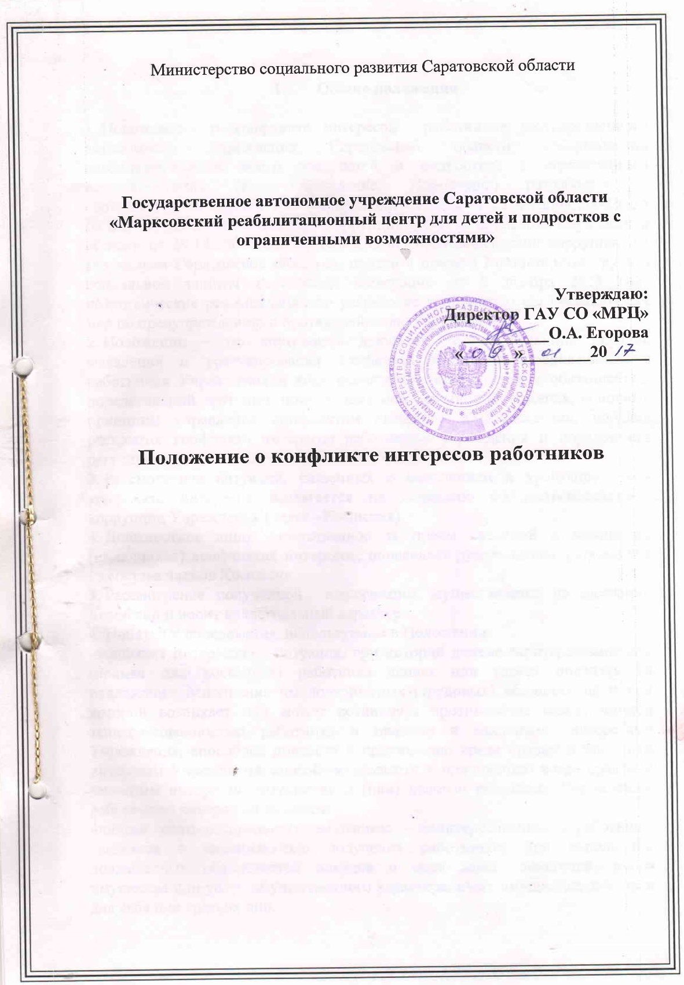
- Общие положения

- Положение о конфликте интересов работников государственного автономного учреждения Саратовской области «Марксовский реабилитационный центр для детей и подростков с ограниченным возможностями» (далее–Учреждение, Положение) разработано в соответствии со статьей 13.3 Федерального закона от 25 декабря 2008 года
№ 273-ФЗ «О противодействии коррупции», статьи 5³ Закона Саратовской области от 29.12.2006 года № 155-ЗСО «О противодействии коррупции на территории Саратовской области», пункта 4 приказа Министерства труда и социальной защиты Российской Федерации от 8 ноября 2013 года «Методические рекомендации по разработке и принятию организационных мер по предупреждению и противодействию коррупции».
- Положение – это внутренний документ, устанавливающий порядок выявления и урегулирования конфликта интересов, возникающих у работников Учреждения в ходе выполнения ими трудовых обязанностей, определяющий круг лиц, попадающих под действие Положения, основные принципы управления конфликтом интересов в Учреждении, порядок раскрытия конфликта интересов работником учреждения и порядок его регулирования.
- Рассмотрение ситуаций, связанных с выявлением и урегулированием конфликта интересов возлагается на комиссию по противодействию коррупции Учреждения (далее - Комиссия).
- Должностное лицо, ответственное за прием сведений о возникших (имеющихся) конфликтах интересов, определяет руководитель Учреждения из состава членов Комиссии.
- Рассмотрение полученной информации осуществляется на заседании Комиссии и носит коллегиальный характер.
- Понятия и определения, используемые в Положении:
«конфликт интересов» - ситуация, при которой личная заинтересованность (прямая или косвенная) лица, замещающего должность, замещение которой предусматривает обязанность принимать меры по предотвращению и урегулированию конфликта интересов, влияет или может повлиять на надлежащее, объективное и беспристрастное исполнение им должностных (служебных) обязанностей (осуществление полномочий);
«личная заинтересованность» - возможность получения доходов в виде денег, иного имущества, в том числе имущественных прав, услуг имущественного характера, результатов выполненных работ или каких-либо выгод (преимуществ) лицом, указанным в части 1 настоящей статьи, и (или) состоящими с ним в близком родстве или свойстве лицами (родителями, супругами, детьми, братьями, сестрами, а также братьями, сестрами, родителями, детьми супругов и супругами детей), гражданами или организациями, с которыми лицо, указанное в части 1 настоящей статьи и (или) лица, состоящие с ним в близком родстве или свойстве, связаны имущественными, корпоративными или иными близкими отношениями.
- Действие Положения распространяется на всех работников учреждения вне зависимости от уровня занимаемой должности физических лиц, сотрудничающих с учреждением на основе гражданско-правовых договоров.

- Основные принципы управления конфликтом
интересов в учреждении

- В основу работы по управлению конфликтом интересов в Учреждении положены следующие принципы:
- обязательность раскрытия сведений о реальном или потенциальном конфликте интересов;
- индивидуальное рассмотрение и оценка репутационных рисков для Учреждения при выявлении каждого конфликта интересов и его регулирования;
- конфиденциальность процесса раскрытия сведений о конфликте интересов и процесса его урегулирования;
- соблюдение баланса интересов Учреждения и работника при урегулировании конфликта интересов;
- защита работника от преследования в связи с сообщением о конфликте интересов, который был своевременно раскрыт работником и урегулирован (предотвращен) Учреждением.

III. Обязанности работников в связи с раскрытием
и урегулированием конфликта интересов

- Положением устанавливаются следующие обязанности работников в связи с раскрытием конфликта интересов:
- при принятии решений по деловым вопросам и выполнении своих трудовых обязанностей руководствоваться интересами Учреждения – без учета своих личных интересов, интересов своих родственников и друзей;
- избегать (по возможности) ситуаций и обстоятельств, которые могут привести к конфликту интересов;
- раскрывать возникший (реальный) или потенциальный конфликт интересов;
- раскрывать возникший (реальный) или потенциальный конфликт интересов;
- содействовать урегулированию конфликта интересов.

IV. Порядок раскрытия конфликта интересов
работником Учреждения

- В соответствии с условиями настоящего Положения устанавливаются следующие виды раскрытия конфликта интересов:
- раскрывать сведения о конфликте интересов при приеме на работу;
- раскрывать сведения о конфликте интересов при назначении на новую должность;
- разовое раскрытие сведений по мере возникновения ситуаций конфликта интересов.
- Раскрытие сведений о конфликте интересов осуществляется в письменном виде. Допустимым является первоначальное раскрытие конфликта интересов в устной форме с последующей фиксацией в письменном виде.
- Учреждение берет на себя обязательства конфиденциального рассмотрения представленных сведений и урегулирования конфликта интересов.
- Поступившая информация проверяется уполномоченным на это руководителем Учреждения должностным лицом с целью оценки серьезности возникающих для учреждения рисков и выбора наиболее подходящей формы урегулирования конфликта интересов.

V. Виды урегулирования конфликта интересов

- Настоящее Положение определяет следующие виды урегулирования конфликта интересов:
- ограничение доступа работника к конкретной информации, которая может затрагивать личные интересы работника;
- добровольный отказ работника Учреждения или его отстранение (постоянное или временное) от участия в обсуждении и процессе принятия решений по вопросам, которые находятся или могут оказаться под влиянием конфликта интересов;
- пересмотр и изменение функциональных обязанностей работника;
- временное отстранение работника от должности, если его личные интересы входят в противоречие с функциональными обязанностями;
- перевод работника на должность, предусматривающую выполнение функциональных обязанностей, не связанных с конфликтом интересов;
- передача работником принадлежащего ему имущества, являющегося основой возникновения конфликта интересов, в доверительное управление;
- отказ работника от своего личного интереса, порождающего конфликт с интересами Учреждения;
- увольнение работника из Учреждения по инициативе работника;
- увольнение работника по инициативе руководителя Учреждения за совершение дисциплинарного проступка, то есть за неисполнение или ненадлежащее исполнение работником по его вине возложенных на него трудовых обязанностей.
15.По договоренности Учреждения и работника, раскрывшего сведения конфликте интересов, могут быть найдены иные формы его урегулирования.
16. При разрешении имеющегося конфликта интересов избирается наиболее «мягкая» мера урегулирования из возможных с учетом существующих обстоятельств. Более жесткие меры используются в случае, когда это вызвано реальной необходимостью или в случае, если более «мягкие» меры оказались недостаточно эффективными.
17.При принятии решения о выборе конкретного вида разрешения конфликта интересов учитывается значимость личного интереса работника и вероятность того, что личный интерес работника будет реализован в ущерб интересам Учреждения.

